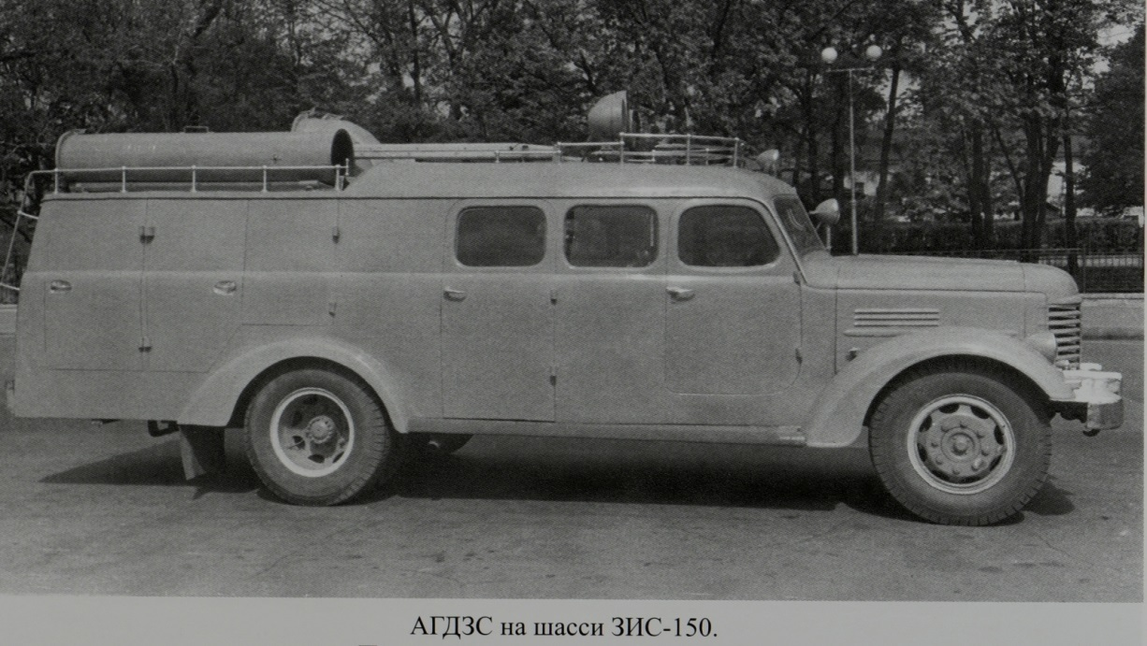
01-439 ГДЗС-ЗиС-150 пожарный автомобиль газодымозащитной службы на шасси ЗиС-150 4х2, боевой расчёт 10, боевой вес 7.4 тн, ЗиС-120 90 лс, 65 км/час, мастерские УПО, г. Москва, Ленинград 1950-57 г.

Автомобили газодымозащитной службы
Газодымозащитная служба - старейшее изобретение пожарной охраны. Всегда в ее рядах находились самые сильные и наиболее подготовленные. Сначала это были просто отдельные личности, но скоро стало ясно - работать в наиболее экстремальных условиях - задымлении, высокой температуре, да еще и спасать кого-то или тушить пожар способен не каждый. А еще на смену шланговым пришли противогазы изолирующего действия, что не только сделало газодымозащитника свободным, но и выдвинуло совершенно новые требования к поведению подобного рода спасателей в не пригодной для дыхания среде. Это должна была быть одна команда наиболее подготовленных и умелых. А соответственно и выезжать она должна была отдельно на наиболее сложные пожары где не требовалась храбрость, а требовалось мастерство.
В середине 30-х годов в больших гарнизонах появляются первые автомобили газодымозащитной службы - сначала они назывались "автомобили ГДС". Шасси ЗиС-5, открытая кабина, но уже закрытая крышей - таков внешний вид первых таких автомобилей. на пожар вывозятся не только изолирующие противогазы КИП-3, и снаряжение для них, фонари, шанцевый инструмент, но и так называемые дыморефулеры с рукавами - по нашему - дымососы. И интереснейшая штука того времени - аппараты искуственного дыхания типа "Инхабад". На автомобиле выезжало 10 человек, включая командира и водителя, что составляло 2 так называемых "звена".
Прошла война, суть газодымозащитной службы не изменилась - изменилась лишь техника. Автомобиль получил кузов закрытого типа и более мощные дымососы. Выпускались они как на отечественных шасси ЗиС-5, ГАЗ-АА, автобусах ГАЗ 03-30, ЗиС-8 и ЗиС-16, так и на трофейных, например "Мерседес-Бенц" Московского гарнизона. В конце 40-х годов в крупных гарнизонах появляются даже передвижные базы - мастерские по обслуживанию нескольких звеньев ГДЗС при работе на крупных пожарах. Автомобили ГДЗС даже делят по тоннажу - малого и среднего. Для облегчения кузова автомобиля начинают применяться прицепы с дымососами и их арматурой.
В середине 50-х годов появляется первый специально спроектированный автомобиль газодымозащитной службы. Красивый как и все специальные автомобили на шасси ЗиС-150. Электросиловая установка, трансформаторы, прожекторы, дымосос и электропилы. Подобный автомобиль по оснащению ближе даже к автомобилям технической службы. И применение его на пожаре конечно же облегчало тушение.
С появлением ЗиЛ-164 оснащение автомобиля не меняется - меняется лишь шасси. надо заметить, что все их производство до данного момента носит исключительно кустарный характер, на основе технических частей и мастерских гарнизонов. Производители не торопятся выпускать такую необходимую технику и она остается единичной. Москва, Ленинград, Киев...
Автомобиль газодымозащитной службы АГДЗС (выпускался на шасси ЗиС-150 и, впоследствии, на шасси ЗиЛ-164) предназначен для доставки к месту пожара личного состава и вооружения отделения газодымозащитной службы. Помимо этого, автомобиль также служит источником питания электроэнергией.
Автомобиль оборудован закрытым кузовом и оснащен вооружением, необходимым для выполнения работ по спасанию людей в условиях атмосферы, непригодной для дыхания. Число мест в кузове - 10, в том числе в кабине водителя - 2 и в кабине боевого расчета - 8, скорость - 65км/ч. Кузов автомобиля разделен деревянными перегородками на 7 отделений: кабину водителя, кабину боевого расчета и пять отсеков для размещения вооружения. На крыше смонтирован поворотный кронштейн с тремя прожекторами и размещено специальное вооружение: четыре всасывающих трубы для дымососа, два колена и две подставки к трубам, две лестницы-полки и два места для подвески кабеля. Кабина водителя выполнена заодно с кузовом и отделяется от смежной с ней кабиной боевого расчета полуперегородкой, высота которой равна уровню спинки переднего сиденья. Два четырехместных сиденья для боевого расчета установлены вдоль кабины по направлению движения спинками одно к другому. Между спинками имеется 9 ячеек для размещения восьми аппаратов КИП-5 и одно для аптечки медицинской помощи. Задний отсек оборудован приспособлением телескопического типа для крепления дымососа и для облегчения установки/снятия его с автомобиля. На автомобиле в левом переднем отсеке располагаются носилки.
На автомобиле имеются:
а) противогазы КИП-5 для индивидуальной зашиты от дыма, газов и ОВ;
б) дымосос;
в) средства связи (полевые телефонные аппараты);
г) приборы освещения (аккумуляторные фонари группового и индивидуального пользования);
д) средства первой медицинской помощи;
е) резиновые перчатки, сапоги и фартуки, для защиты от действия твердых и жидких едких веществ;
ж) механизированный инструмент для облегчения и ускорения работ по разборке конструкций зданий и сооружений и проникновения в закрытые помещения (газорезательный аппарат, электропилы и электродолбежники);
з) противопожарное вооружение и саперный инструмент;
и) прожекторная установка, смонтированная на крыше автомобиля, предназначенная для освещения путей подхода к месту пожара;
к) источник электроэнергии — электросиловая установка.
Данные о производителе машины в Москве разнятся: по мнению Александра Говорухи это Московский завод пожарных машин, а Карпов А. В. указывает на Вспомогательный отряд УПО г. Москвы. Думаю, что правы оба - модернизация шасси, изготовление и монтаж кузова выполнял завод, а в отряде комплектовали машину электросиловой установкой, специальным оборудованием и вооружением. То есть ситуация аналогичная с изготовлением в это же время рукавных автомобилей на шасси ЗиС-150 и ГАЗ-63. Ведь каждый изготовитель, в силу разной своей ведомственной принадлежности, отчитывался за изготовление машины.

Техническая характеристика
Общие данные автомобиля
Марка автомобиля ГДЗС-ЗиС-150
Марка шасси ЗиС-150
Габаритные размеры им: длина 7350, ширина 2435, высота с полной нагрузкой 2768;
колея передних колес 1700 мм
колея задних колес средняя 1740 мм
Вес в боевой готовности общий кг: 7400, на переднюю ось 1900, на заднюю ось 5500
Число мест в кузове: общее 10, в кабине шофера 2, в кабине боевого расчета 8;
Низшие точки с нагрузкой мм: под передней осью 325, под картером заднего моста 265
Наименьший радиус поворота по колее внешнего переднего колеса 7500-8000 мм
Углы въезда с полной нагрузкой град.: передний 39, задний 14
Максимально преодолеваемый угол подъема по дороге с твердым покрытием 28*
Эксплуатационные данные автомобиля
Максимальная скорость по шоссе.65 км/час
Емкость бензинового бака 150 л
Расход бензина на 100 км пробега 38 л
Расход бензина на 1 час работы генератора 7,5 л
Данные узлов электросиловой установки, специального оборудовании и вооружении
Двигатель марка ЗиС-120
Максимальная мощность 90 л. с.
Число оборотов при максимальной мощности 2400 об/мин.
Коробка отбора мощности Тип. К-10 в блоке с КПП
Передаточное отношение 1:1
Включение специальным рычагом в кабине шофера
Генератор электросиловой установки Типа ПНТ-85, Род тока трехфазный
Мощность 7.2 кВт,
Напряжение 230 В, Сила тока максимальная 19 А, Частота тока 50 гц
Число оборотов вала 1500 об/мин.
Трансформаторы электросиловой установки
Тип: ОСО, Род тока однофазный
Мощность 0,25 кВт
Напряжение первичное 220 В, Напряжение вторичное 32 В
Прожекторы: Тип ПЗ-24, Патрон Е-27, Лампа ИЖ-45
Мощность 250 Вт
Напряжение 32 В
Дымосос
Тин осевой, пропеллерный
Габаритные размеры мм: длина 1100, ширина 496, высота 690;
Вес без кабеля 99 кг
Максимальная производительность 5840 м/час
Наибольшее повышение давления 118 мм вод. ст.
Электродвигатель: тип Л-42-2, род тока трехфазный
мощность 4,5 кВт, напряжение 220 В, сила тока номинальная 15,7 А
число оборотов вала 2870 об/мин.
Электродолбежник Тип И-1
Габаритные размеры мм: длина 586, ширина 377, высота 350;
Вес без кабеля 16,3 кг
Наибольший размер паза долбления 20х55 мм
Наибольшая глубина долбления 150 мм
Число оборотов звездочки 2800 об/мин.
Электродвигатель: род тока трехфазный
частота тока 50 гц, мощность 12 кВт, напряжение 220 В, номинальная сила тока 3,3 А
число оборотов вала 2800 об/мин.
Электропила цепная Тип ВАКОПП
Габаритные размеры мм: длина 1385, ширина 245, высота 230;
Вес без кабеля 20 кг
Рабочая длина шины 500 мм
Скорость пильной цепи 5,6 м/сек
Электродвигатель: род тока трехфазный
частота тока 50 гц, мощность 1.8 кВт, напряжение 220 В, номинальная сила тока 6 А
число оборотов вала 2700 об/мин
Электропила дисковая Тип И-78
Габаритные размеры мм: длина 350, ширина 269, высота 288;
Вес без кабеля 10,9 кг
Диаметр пильного диска 180 мм
Наибольшая глубина пропила 60 мм
Число оборотов двигателя 2800 об/мин.
Электродвигатель род тока трехфазный
частота тока 50 гц, мощность 0,8 кВт, напряжение 220 В, номинальная сила тока 2,7 А
число оборотов вала 2800 об/мин.
Модельный ряд Московского завода пожарных машин:
Послевоенный  период: | Пожарные цистерны: |  |  |  |  |  | Автонасос: | Спецтехника:
 | ПМЗ-8 | ПМГ-5 | ПМГ-6 | ПМГ-12 | ПМЗМ-2 | ПМЗМ-3 | ПМЗМ-1 | АР ш.  ЗиС-150 | АР ш.  ГАЗ-63 | АГДЗС  ш. ЗиС-150

ЗиС-150
ЗиС-150 — первый послевоенный грузовик московского автозавода. Великая отечественная война помешала доведению до серийного производства семейства ЗиС-15, проектируемому на смену ЗиС-5. В 1943 году начали проектировать ЗиС-150.
Первый опытный ЗиС-150, построили в начале 1944 года. International KP11 послужил основой для советского грузовика, оригинальными были только капот и облицовка радиатора. Второй опытный образец построили в начале 1945 года. На нем уже устанавливали оригинальные кабины. В 1947 году был готов третий опытный образец ЗиС-150. Завод ограничился тремя прототипами, которые не прошли полного цикла испытаний.
30 октября 1947 года первая партия ЗиС-150.
27 января 1948 года началась сборка конвейерной линии.
до 26 апреля 1948 года на заводе параллельно собирались ЗиС-150 и его предшественник ЗиС-50.
26 июня 1956 года Московский автомобильный завод имени И.В. Сталина был переименован в Московский автомобильный завод имени И.А. Лихачева. Соответственно сменилось и обозначение выпускаемой продукции — с августа того же года ЗиС-150 стал именоваться ЗиЛ-150. Соответствующая надпись «ЗиЛ» появилась вместо прежней «ЗиС». Выпуск ЗиЛ-150 прекращён 7 октября 1957 года и начат выпуск модернизированного ЗиЛ-164. Всего было выпущено 771883 грузовика ЗиС-150.

ЗиС-150: технические характеристики
Характеристики | ЗиС-15 | ЗиС-150 | ЗиС-156 | ЗиС-156А | ЗиС-120Н | ЗиС-585
Колесная формула | 4x2
Число мест | 3
Длина, мм | 6560 | 6720 |  |  | 5675 | 5940
Ширина, мм | 2235 | 2470 |  |  | 2290 | 2290
Высота, мм | 2265 | 2180
База, мм | 4400 | 4000
Колея передних/задних колес, мм | 1630/1780 | 1700/1740
Радиус поворота, м | н/д | 8,5
Дорожный просвет, мм | н/д | 265
Грузоподъемность, кг | 3500 | 4000 | 3500 | 4000 | - | 3500
Снаряженная масса, кг | 3300 | 3900 | 4600 |  | 3815 | 4190
Масса буксируемого прицепа, кг | н/д | 4500 |  |  | 9000* | -
Двигатель (тип) | н/д (К, I6) | ЗиС-120 (К, I6)
Рабочий объем, см3 | 5555
Мощность двигателя, л.с. при (об/мин) | 82 (2600) | 90 (2400) | 74 (2400) | 85 (2400) | 90 (2400)
Максимальная скорость, км/ч | 65 |  | 60 | 65 | 55 | 65
Расход топлива, л/100 км | н/д | 38,0 | ** | 42,0*** | 39,0 | 39,0
Запас топлива, л | 100 | 150 | 400 | 250*** | 300 | 150
н/д — нет данных
* для ЗиС-120Н — наибольший допустимый вес полуприцепа с грузом
** 75,0 м³ коксового газа или 37,5 м³ метана
*** сжиженного газа

